Alueprofiili Puumala (Kunnat)
Diakin karttasovellus 2022-02-22 23:20:42
Tämä asiakirja on tuotettu automaattisesti Diakin karttasovelluksen avulla 2022-02-22 23:20:42. Asiakirjan tiedot perustuvat THL:n Sotkanet-indikaattoripalvelun tietoihin, joihin on yhdistetty Tilastokeskuksen tilasto- ja paikkatietoaineistoja. Tarkempaa tieto indikaattoreista ja metodologiasta löydät sovelluksen Lisätietoja-osiosta.
Alueprofiili sisältää aina kaikkien osoittimien tiedot sekä valitulta alueelta että alueen rajanaapureista. Lisäksi alueprofiilissa esitetään kunkin osoittimen korkein ja matalin arvo. Tiedot esitetään taulukkoina, karttakuvioina sekä aikasarjakuvioina, joista näkee kunkin osoittimen kehityksen 2010-luvulla sekä valitulla alueella että sen naapureissa. Raportin lopussa on tiedot pienituloisuudesta ja työttömyydestä kaikilta alueen postinumeroalueilta.
Tässä raportissa tarkastellaan tasolla Kunnat aluetta Puumala. Lisäksi tarkastelussa ovat rajanaapurit: Juva, Mikkeli, Puumala, Ruokolahti, Savitaipale, Sulkava ja Taipalsaari.
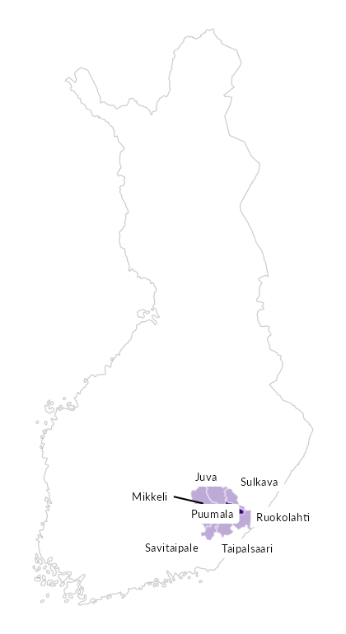

Summamuuttujat
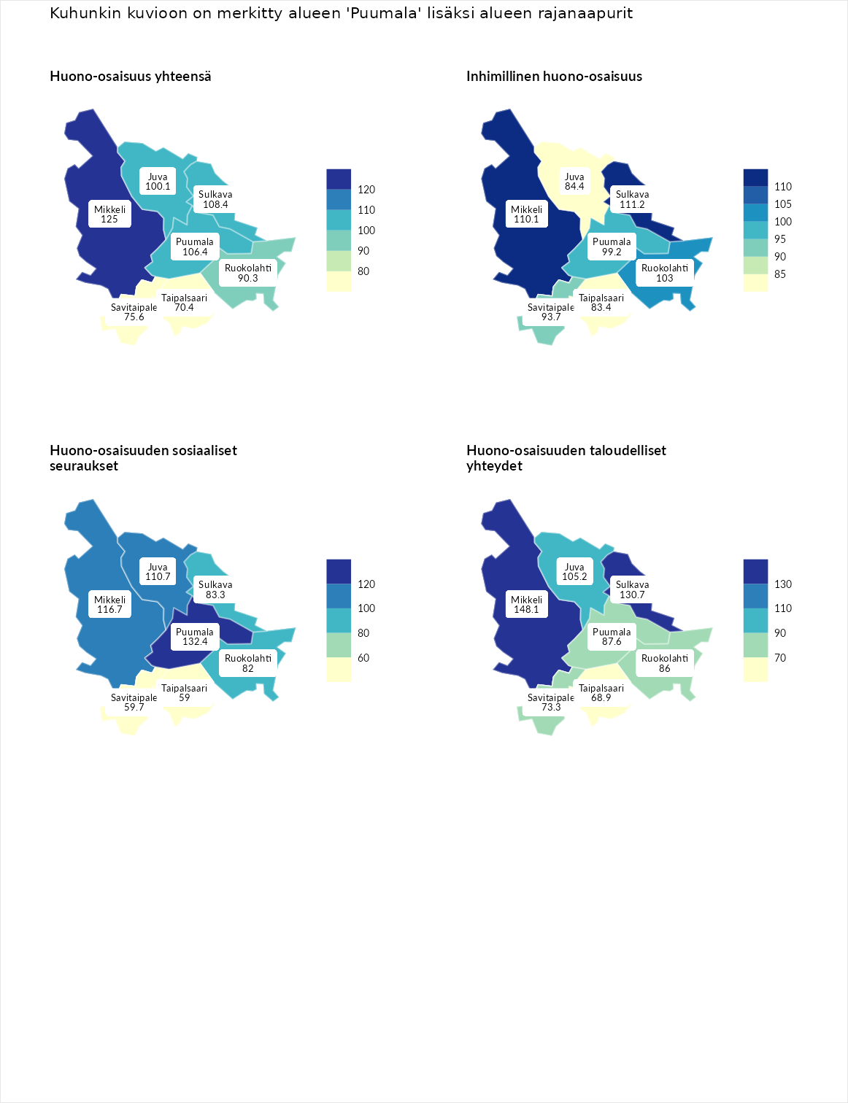

Huono-osaisuus yhteensä
aluenimi | arvo | asema
Tuusniemi (korkein arvo) | 183.4 | 1
Mikkeli (naapuri) | 125.0 | 68
Sulkava (naapuri) | 108.4 | 126
Puumala (valittu) | 106.4 | 133
Juva (naapuri) | 100.1 | 163
Ruokolahti (naapuri) | 90.3 | 202
Savitaipale (naapuri) | 75.6 | 258
Taipalsaari (naapuri) | 70.4 | 272
Luoto (matalin arvo) | 34.3 | 293

Inhimillinen huono-osaisuus
aluenimi | arvo | asema
Outokumpu (korkein arvo) | 180.9 | 1
Sulkava (naapuri) | 111.2 | 103
Mikkeli (naapuri) | 110.1 | 110
Ruokolahti (naapuri) | 103.0 | 143
Puumala (valittu) | 99.2 | 150
Savitaipale (naapuri) | 93.7 | 180
Juva (naapuri) | 84.4 | 216
Taipalsaari (naapuri) | 83.4 | 223
Pedersören kunta (matalin arvo) | 41.0 | 293

Huono-osaisuuden sosiaaliset seuraukset
aluenimi | arvo | asema
Tuusniemi (korkein arvo) | 214.7 | 1
Puumala (valittu) | 132.4 | 42
Mikkeli (naapuri) | 116.7 | 90
Juva (naapuri) | 110.7 | 114
Sulkava (naapuri) | 83.3 | 209
Ruokolahti (naapuri) | 82.0 | 219
Savitaipale (naapuri) | 59.7 | 273
Taipalsaari (naapuri) | 59.0 | 276
Luoto (matalin arvo) | 29.0 | 293

Huono-osaisuuden taloudelliset yhteydet
aluenimi | arvo | asema
Merikarvia (korkein arvo) | 272.3 | 1
Mikkeli (naapuri) | 148.1 | 41
Sulkava (naapuri) | 130.7 | 75
Juva (naapuri) | 105.2 | 153
Puumala (valittu) | 87.6 | 203
Ruokolahti (naapuri) | 86.0 | 209
Savitaipale (naapuri) | 73.3 | 252
Taipalsaari (naapuri) | 68.9 | 268
Pedersören kunta (matalin arvo) | 31.0 | 293
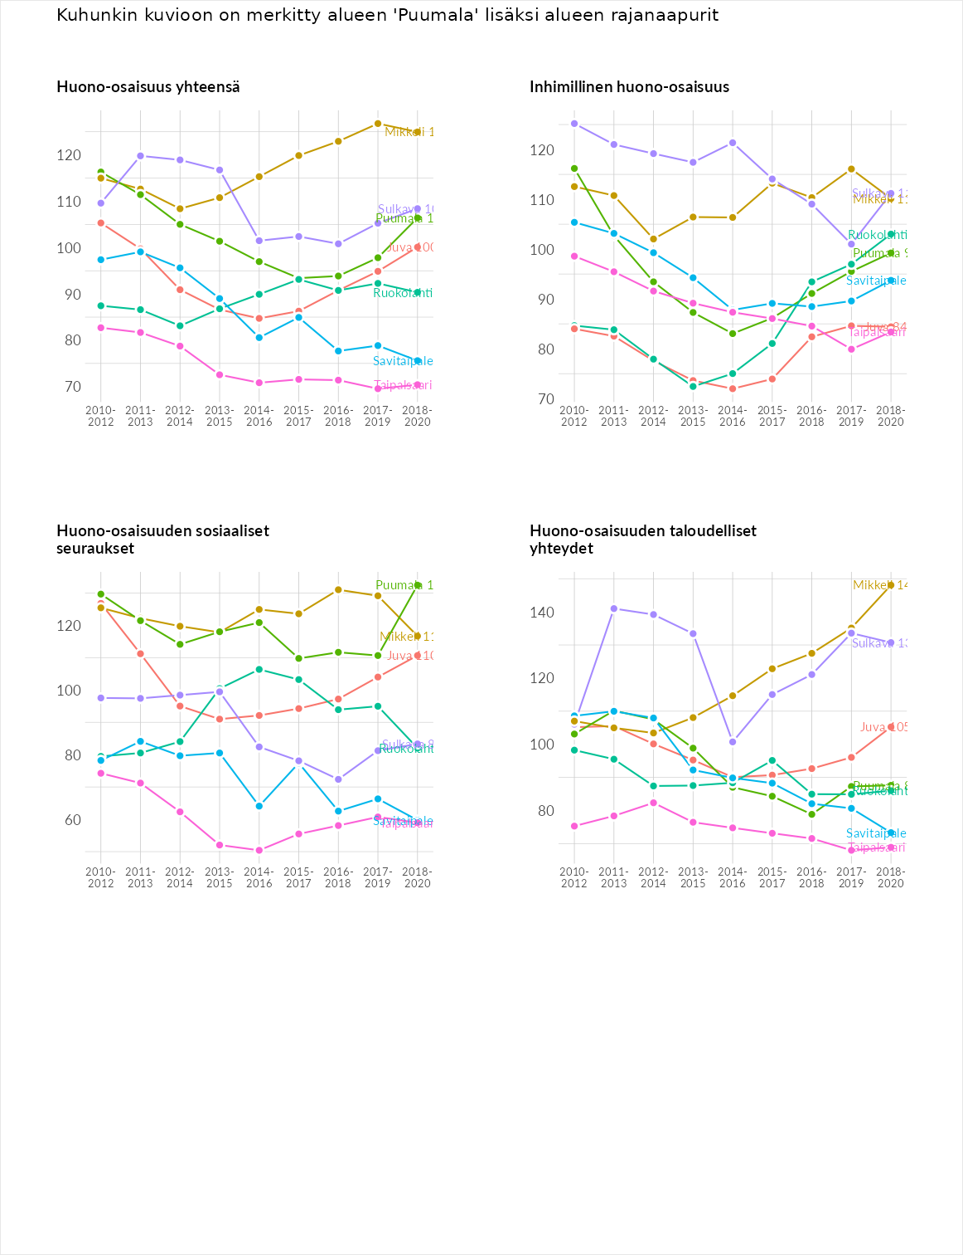

Inhimillinen huono-osaisuus
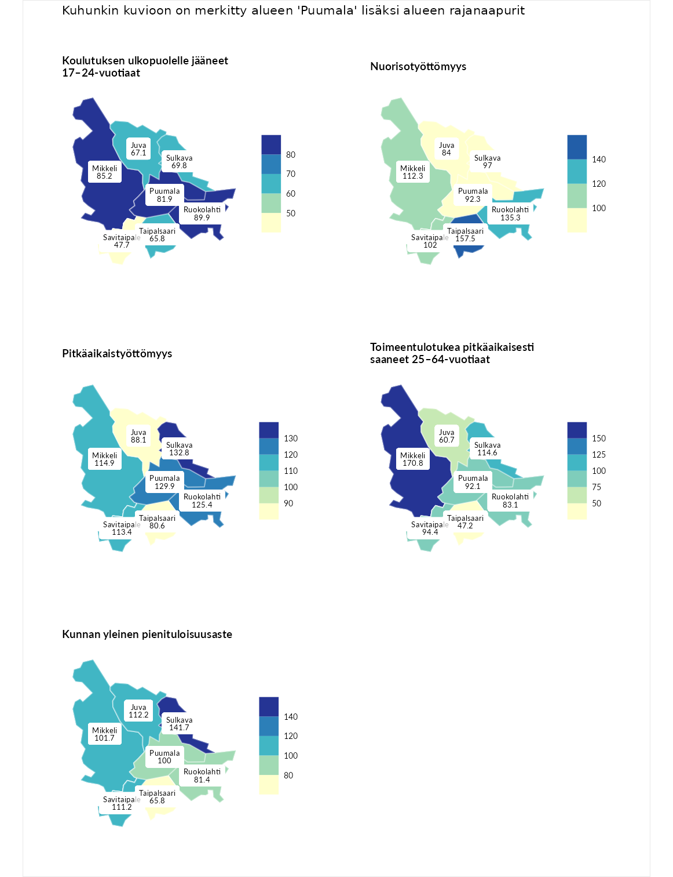

Koulutuksen ulkopuolelle jääneet 17–24-vuotiaat
aluenimi | arvo | asema
Hartola (korkein arvo) | 229.5 | 1
Ruokolahti (naapuri) | 89.9 | 185
Mikkeli (naapuri) | 85.2 | 207
Puumala (valittu) | 81.9 | 215
Sulkava (naapuri) | 69.8 | 256
Juva (naapuri) | 67.1 | 264
Taipalsaari (naapuri) | 65.8 | 267
Savitaipale (naapuri) | 47.7 | 280
Masku (matalin arvo) | 42.3 | 281

Nuorisotyöttömyys
aluenimi | arvo | asema
Kannonkoski (korkein arvo) | 231.0 | 1
Taipalsaari (naapuri) | 157.5 | 16
Ruokolahti (naapuri) | 135.3 | 44
Mikkeli (naapuri) | 112.3 | 95
Savitaipale (naapuri) | 102.0 | 134
Sulkava (naapuri) | 97.0 | 151
Puumala (valittu) | 92.3 | 172
Juva (naapuri) | 84.0 | 199
Luoto (matalin arvo) | 16.3 | 281

Pitkäaikaistyöttömyys
aluenimi | arvo | asema
Ilomantsi (korkein arvo) | 241.8 | 1
Sulkava (naapuri) | 132.8 | 74
Puumala (valittu) | 129.9 | 78
Ruokolahti (naapuri) | 125.4 | 90
Mikkeli (naapuri) | 114.9 | 108
Savitaipale (naapuri) | 113.4 | 115
Juva (naapuri) | 88.1 | 179
Taipalsaari (naapuri) | 80.6 | 195
Paimio (matalin arvo) | 14.9 | 293

Toimeentulotukea pitkäaikaisesti saaneet 25–64-vuotiaat
aluenimi | arvo | asema
Kotka (korkein arvo) | 328.1 | 1
Mikkeli (naapuri) | 170.8 | 38
Sulkava (naapuri) | 114.6 | 108
Savitaipale (naapuri) | 94.4 | 158
Puumala (valittu) | 92.1 | 163
Ruokolahti (naapuri) | 83.1 | 184
Juva (naapuri) | 60.7 | 236
Taipalsaari (naapuri) | 47.2 | 261
Närpiö (matalin arvo) | 18.0 | 288

Kunnan yleinen pienituloisuusaste
aluenimi | arvo | asema
Rääkkylä (korkein arvo) | 159.3 | 1
Sulkava (naapuri) | 141.7 | 10
Juva (naapuri) | 112.2 | 95
Savitaipale (naapuri) | 111.2 | 100
Mikkeli (naapuri) | 101.7 | 138
Puumala (valittu) | 100.0 | 147
Ruokolahti (naapuri) | 81.4 | 214
Taipalsaari (naapuri) | 65.8 | 251
Rusko (matalin arvo) | 33.6 | 293
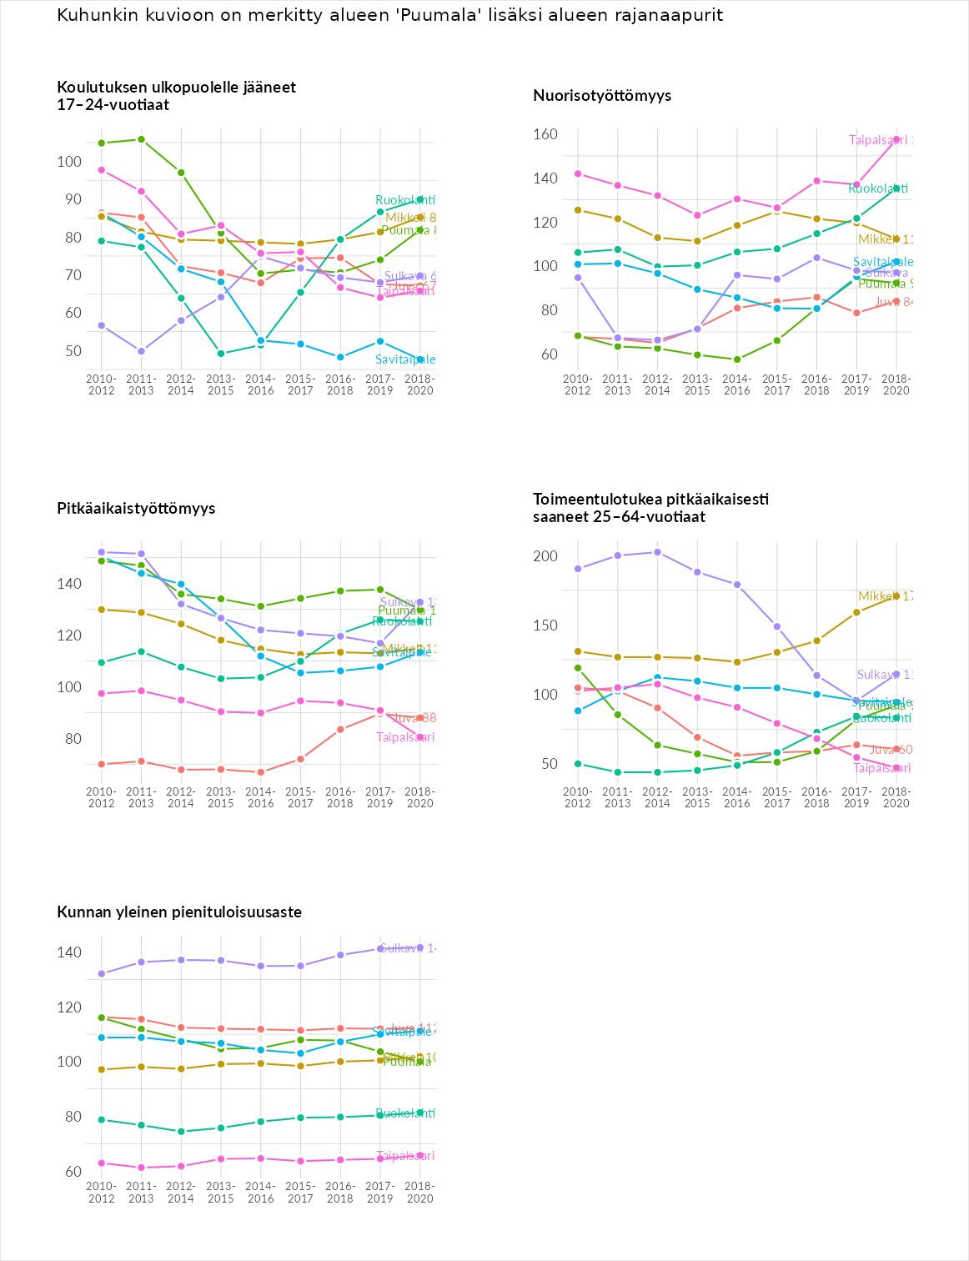

Huono-osaisuuden sosiaaliset seuraukset
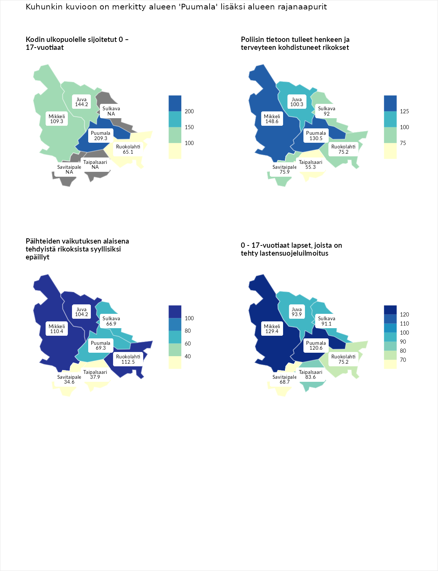

Kodin ulkopuolelle sijoitetut 0 – 17-vuotiaat
aluenimi | arvo | asema
Tuusniemi (korkein arvo) | 411.6 | 1
Puumala (valittu) | 209.3 | 12
Juva (naapuri) | 144.2 | 56
Mikkeli (naapuri) | 109.3 | 109
Ruokolahti (naapuri) | 65.1 | 208
Luoto (matalin arvo) | 23.3 | 253

Poliisin tietoon tulleet henkeen ja terveyteen kohdistuneet rikokset
aluenimi | arvo | asema
Kiuruvesi (korkein arvo) | 211.6 | 1
Mikkeli (naapuri) | 148.6 | 33
Puumala (valittu) | 130.5 | 66
Juva (naapuri) | 100.3 | 142
Sulkava (naapuri) | 92.0 | 167
Savitaipale (naapuri) | 75.9 | 213
Ruokolahti (naapuri) | 75.2 | 217
Taipalsaari (naapuri) | 55.3 | 263
Kuortane (matalin arvo) | 32.8 | 286

Päihteiden vaikutuksen alaisena tehdyistä rikoksista syyllisiksi epäillyt
aluenimi | arvo | asema
Kemi (korkein arvo) | 317.3 | 1
Ruokolahti (naapuri) | 112.5 | 98
Mikkeli (naapuri) | 110.4 | 109
Juva (naapuri) | 104.2 | 130
Puumala (valittu) | 69.3 | 230
Sulkava (naapuri) | 66.9 | 239
Taipalsaari (naapuri) | 37.9 | 285
Savitaipale (naapuri) | 34.6 | 288
Luoto (matalin arvo) | 19.4 | 293

0 - 17-vuotiaat lapset, joista on tehty lastensuojeluilmoitus
aluenimi | arvo | asema
Tervo (korkein arvo) | 236.0 | 1
Mikkeli (naapuri) | 129.4 | 50
Puumala (valittu) | 120.6 | 72
Juva (naapuri) | 93.9 | 173
Sulkava (naapuri) | 91.1 | 189
Taipalsaari (naapuri) | 83.6 | 221
Ruokolahti (naapuri) | 75.2 | 244
Savitaipale (naapuri) | 68.7 | 260
Maalahti (matalin arvo) | 22.9 | 293
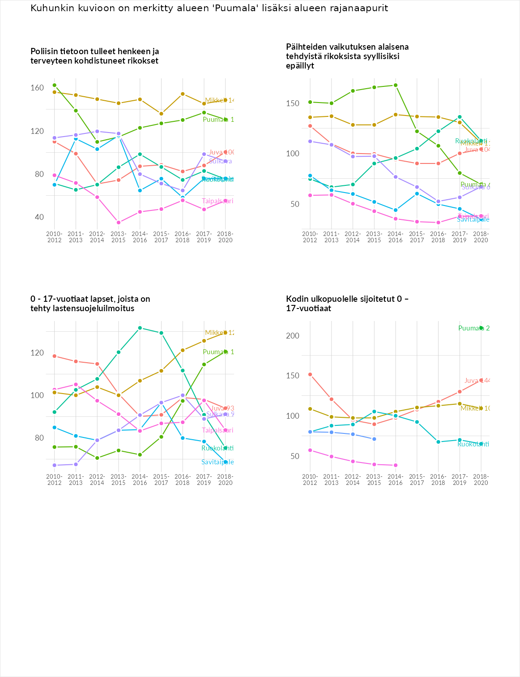

Huono-osaisuuden taloudelliset yhteydet
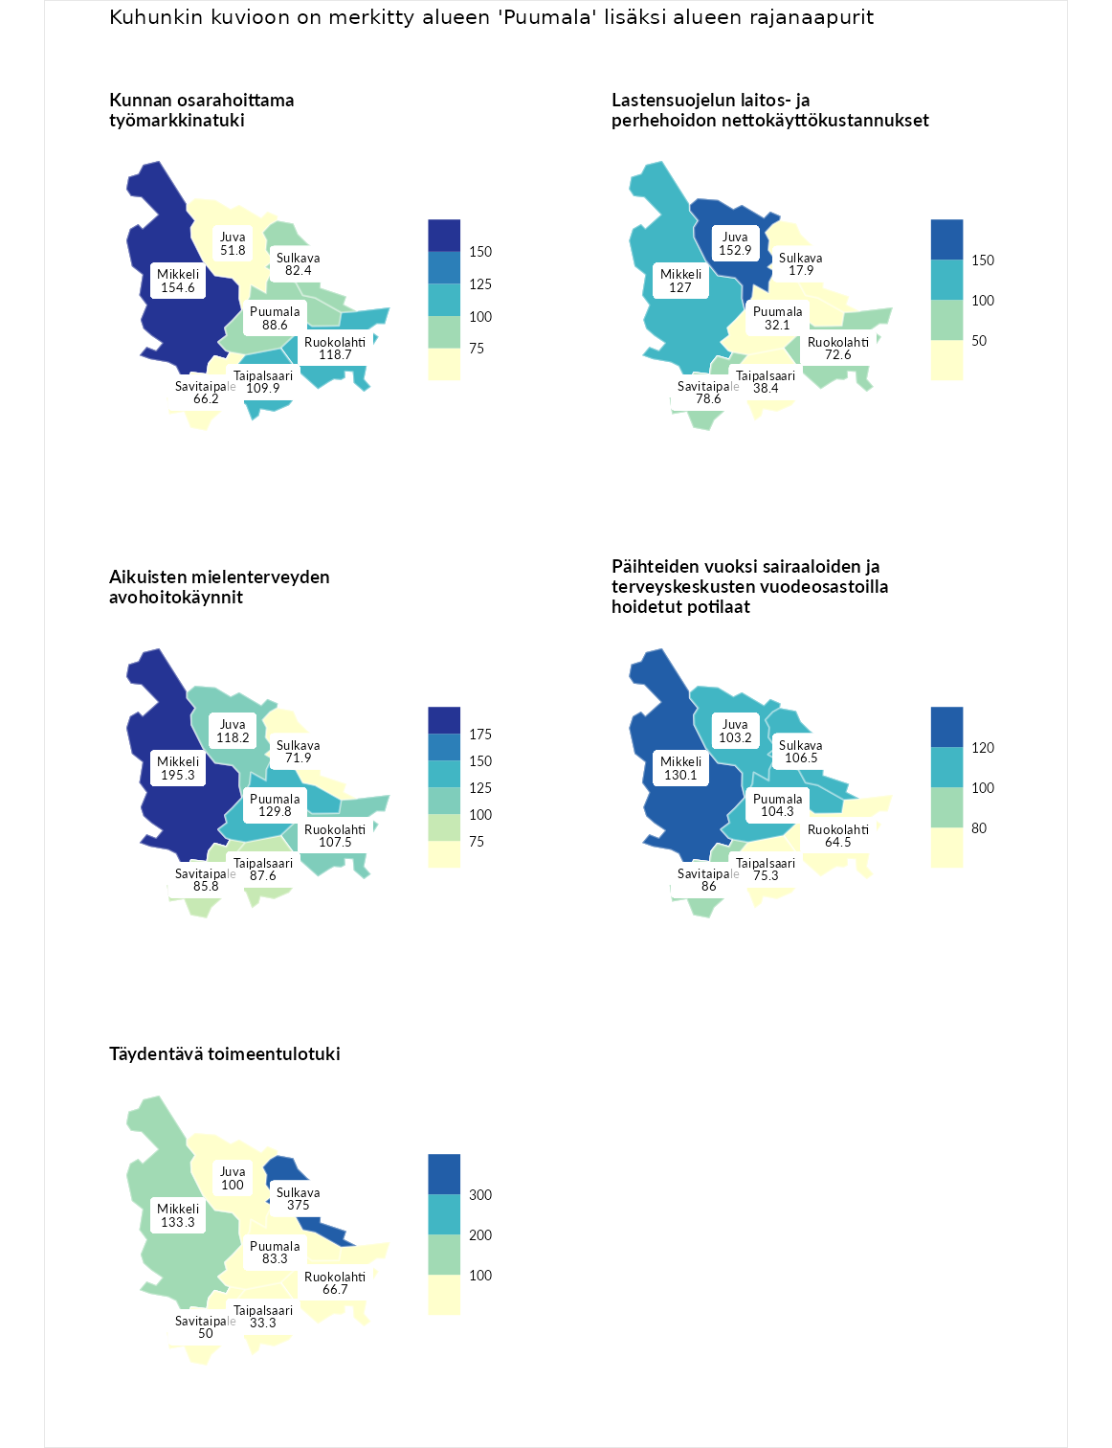

Kunnan osarahoittama työmarkkinatuki
aluenimi | arvo | asema
Lahti (korkein arvo) | 307.1 | 1
Mikkeli (naapuri) | 154.6 | 60
Ruokolahti (naapuri) | 118.7 | 109
Taipalsaari (naapuri) | 109.9 | 131
Puumala (valittu) | 88.6 | 179
Sulkava (naapuri) | 82.4 | 196
Savitaipale (naapuri) | 66.2 | 238
Juva (naapuri) | 51.8 | 260
Luoto (matalin arvo) | 5.7 | 293

Lastensuojelun laitos- ja perhehoidon nettokäyttökustannukset
aluenimi | arvo | asema
Soini (korkein arvo) | 285.3 | 1
Juva (naapuri) | 152.9 | 39
Mikkeli (naapuri) | 127.0 | 84
Savitaipale (naapuri) | 78.6 | 192
Ruokolahti (naapuri) | 72.6 | 202
Taipalsaari (naapuri) | 38.4 | 255
Puumala (valittu) | 32.1 | 262
Sulkava (naapuri) | 17.9 | 279
Isokyrö (matalin arvo) | 0.7 | 288

Aikuisten mielenterveyden avohoitokäynnit
aluenimi | arvo | asema
Haapajärvi (korkein arvo) | 510.9 | 1
Mikkeli (naapuri) | 195.3 | 16
Puumala (valittu) | 129.8 | 83
Juva (naapuri) | 118.2 | 107
Ruokolahti (naapuri) | 107.5 | 126
Taipalsaari (naapuri) | 87.6 | 194
Savitaipale (naapuri) | 85.8 | 201
Sulkava (naapuri) | 71.9 | 227
Lempäälä (matalin arvo) | 14.9 | 293

Päihteiden vuoksi sairaaloiden ja terveyskeskusten vuodeosastoilla hoidetut potilaat
aluenimi | arvo | asema
Vaala (korkein arvo) | 232.3 | 1
Mikkeli (naapuri) | 130.1 | 68
Sulkava (naapuri) | 106.5 | 121
Puumala (valittu) | 104.3 | 130
Juva (naapuri) | 103.2 | 133
Savitaipale (naapuri) | 86.0 | 184
Taipalsaari (naapuri) | 75.3 | 205
Ruokolahti (naapuri) | 64.5 | 224
Närpiö (matalin arvo) | 16.1 | 276

Täydentävä toimeentulotuki
aluenimi | arvo | asema
Merikarvia (korkein arvo) | 1000.0 | 1
Sulkava (naapuri) | 375.0 | 3
Mikkeli (naapuri) | 133.3 | 95
Juva (naapuri) | 100.0 | 148
Puumala (valittu) | 83.3 | 192
Ruokolahti (naapuri) | 66.7 | 229
Savitaipale (naapuri) | 50.0 | 261
Taipalsaari (naapuri) | 33.3 | 284
Utsjoki (matalin arvo) | 8.3 | 293
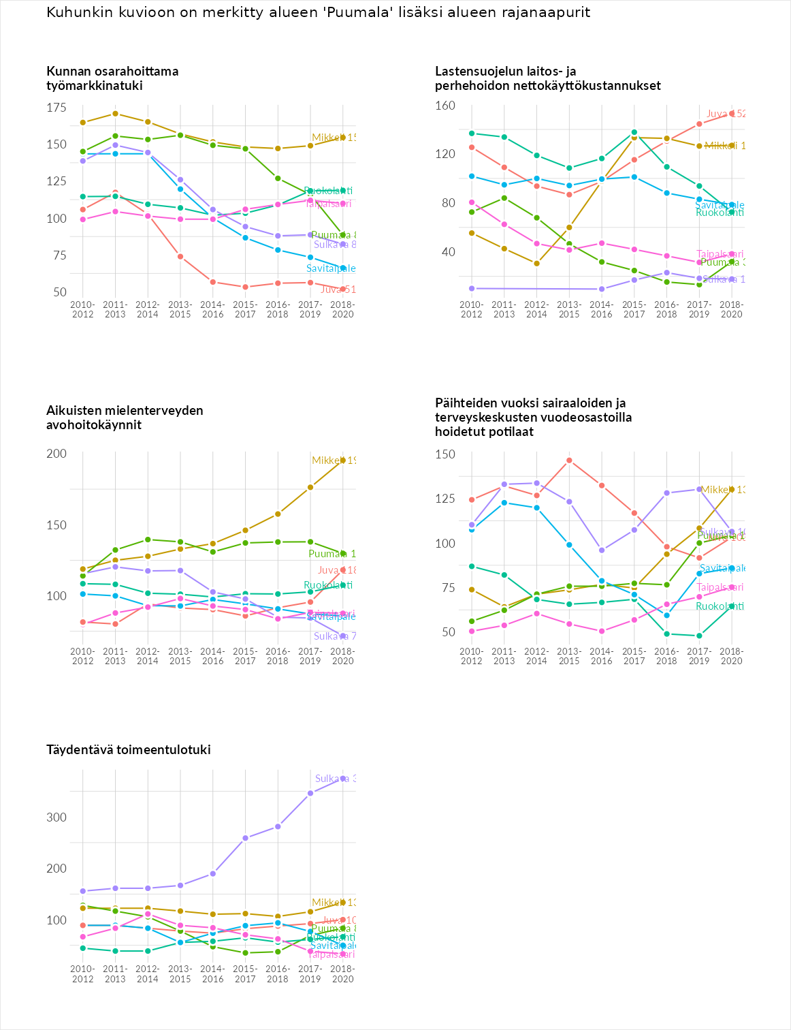

Postinumeroaluekohtaiset tiedot
aluekoodi | aluenimi | Kokonaislukema | Alimpaan tuloluokkaan kuuluvat taloudet | Alimpaan tuloluokkaan kuuluvat täysi-ikäiset | Työttömät | Peruskoulutuksen omaavat
52270 | Ryhälä | 194.3 | NA | 165.0 | 280.1 | 137.7
52230 | Hurissalo | 112.6 | 100.3 | 124.7 | 108.8 | 116.5
52200 | Puumala Keskus | 111.8 | 109.9 | 109.0 | 107.9 | 120.6
